AI 算力资本开支、电力瓶颈与通胀再定价
生成时间：2026-05-18T00:52:54.563618+00:00；证据窗口：2026-05-18；AI Institute 数据刷新：2026-05-17T23:33:10.284Z。

1. 核心结论
AI 基础设施需求正在先通过电力、电网、变压器与材料供给形成成本脉冲，再通过生产率与架构效率形成中期缓释；投资结论取决于这两个方向谁先兑现。 本报告基于 12 条高相关研究证据、5 位主要分析师贡献和 16 条关联风险信号。当前最重要的判断不是简单地把 AI 定义为通胀或去通胀变量，而是拆分为三个阶段：需求冲击先行、物理瓶颈定价、生产率缓释滞后。
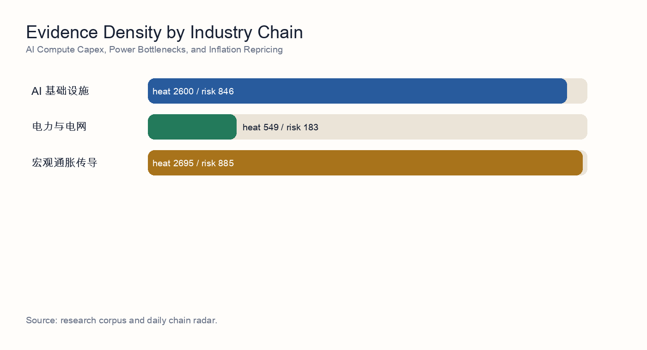
产业链证据密度

2. 独立综合判断
通读 12 条源报告后，本主题呈现出一个清晰的顺序：AI 需求冲击先进入基础设施建设，再进入电力、电网和设备交付约束，最后才可能通过生产率改善形成价格缓释。因此，它不是单向的“AI 推升通胀”或“AI 压低通胀”，而是一个有先后顺序的资本开支周期。
最强的共识来自电力和电网链条：12 条证据直接涉及电力、并网、firm power、公用事业或电网设备。研究结果反复说明，算力建设的约束正在从 GPU 供给扩展到电力接入、局部电网消纳和配套设备交付。
第二个共识是设备交付不能等同于算力释放。8 条证据涉及变压器、配电设备、交付节奏或硬件瓶颈；这些材料共同指向一个判断：即使设备厂商订单充足，项目收入确认和算力上线仍可能受并网、PPA、电力节点和本地消纳能力约束。
风险侧并非附属信息，而是估值框架本身的一部分。本轮构建纳入 16 条风险信号，其中核心风险是资本开支先行、利用率滞后、能源可靠性不足和主题交易拥挤。如果这些风险兑现，AI 基础设施公司的估值应按延期现金流和更高资本成本重新折现。
反向证据同样重要：1 条证据涉及效率或生产率。其含义不是否定基础设施瓶颈，而是提示中期存在缓释路径：模型效率提升、定制硅、边缘 AI 和流程自动化可能降低单位算力或单位任务成本，从而削弱再通胀叙事。

源报告阅读摘要
- 源报告 1：AI算力扩张的电力设备与电网瓶颈压力测试。瓶颈真实存在、跨越数年、且具有非对称性： 并网排队 + 大型电力变压器（LPT）交付周期 是真正的硬约束，而不是GPU硅片本身；但能把这一瓶颈转化为订单的A股 / 全球设备名单，远比市场习惯的"AI电力篮子"更窄、更分化。 在通常被归入AI电力篮子的标的中，仅有顶层的高压变压器、开关柜、GIS、HVDC 龙头能拿出近12个月内由超大规模云厂商 / 电网公开披露的订单或框架协议作为支撑。 缺少披露的AI园区PO、无≥220 kV认证资质，或收入由充电桩 / 通用工业配电主导的"数据中心电力"概念股。
- 源报告 2：AI 数据中心电力瓶颈：utilities、电网设备与 firm power 受益链条。AI 数据中心电力瓶颈：utilities、电网设备与 firm power 受益链条。 下一步应由风险视角压力测试 power-beneficiary basket 是否过度暴露于监管反弹、AI 基础设施拥挤估值、utility 信用压力和被高估的负荷申请管线。 [^16] 对 AI 电力链来说，重点不只是新燃机交付，而是燃机、电网解决方案、服务、控制系统和长周期 backlog 可见性的组合。
- 源报告 3：AIDC 交付悖论：国产变压器速度 vs 局部电网消纳。跟进问题：中国哪些 AIDC 枢纽省份能在 2026-2027 年新增容量中真实授予确定性电力，而不是主要把数据中心变成削峰填谷和新能源消纳的柔性负荷？ 监管要求包括电网规划适度超前、对大数据中心供电核心设备开展负荷测试与健康动态评估、治理电压暂降和短时中断、并通过协同调度把部分可调节算力负荷用于削峰填谷。 更优质的订单应具备客户预付款、工程锁定，以及明确 AIDC 或公用事业并网项目名称，而不是笼统的“AI 电力”叙事。
- 源报告 4：AIDC 硬件交付的滞后与锚定：从电力节点看算力资本开支节奏。AIDC 硬件交付的滞后与锚定：从电力节点看算力资本开支节奏。 AI 硬件的交付节奏已不再是一个独立的变量，而是电网自动化和电力基础设施建设节点的衍生函数。 截至 2026-05-18，甘肃、宁夏等国家级算力枢纽电力供应确定性的提升，已经实质性改变了核心 AI 硬件的部署节奏。
- 源报告 5：风险评估报告：AIDC 能源脆弱性对算力资产估值与资本开支稳定性的冲击评估（2027 压力测试）。本报告针对中国核心 AIDC（AI 数据中心）运营商进行定量压力测试，重点关注西北枢纽（甘肃、宁夏）中存在的“算力-电力悖论”。 风险评估报告：AIDC 能源脆弱性对算力资产估值与资本开支稳定性的冲击评估（2027 压力测试）。 储能配置强制化： 运营商必须将约 5–8% 的 IT 资本开支转向 构网型储能 (BESS) 或长时储能，以抵消调度风险，这实质上抬高了 AIDC 资产的“电力溢价”。
- 源报告 6：研究报告：2026-05-17 - AI 算力效率、hyperscaler capex 与 2027 年电力 OEM 订单取消风...。研究报告：2026-05-17 - AI 算力效率、hyperscaler capex 与 2027 年电力 OEM 订单取消风险。 截至机构工作日 2026-05-17 （Asia/Singapore），我对前序 AI 电力瓶颈论进行 stress-test，但不否定。 跟进主题：TMT 效率压力测试之后，AI 电力交易的最终策略综合。
- 源报告 7：量子脉冲之后：公用事业(电力)×算力基建（AI Power）真的是当下配置主线吗？。AI Power 算力基建腿（IDC、特高压、液冷、燃机）：由 2H26 阿里 / 腾讯 / 字节 capex 指引与出口管制驱动的国产替代驱动。 把中证公用事业 (000827) 与中证电力 (399987) 成分映射到市场口径下的"AI Power 算力基建"（特高压、HVDC、开关设备、燃机自备、液冷、IDC 配电、超算园区自备光储）：。 微观成分扫描：公用事业（电力）∩ AI Power 算力基建。
- 源报告 8：压力测试：AI 算力电力需求 vs. 电网升级滞后。能源压力测试把问题重构为：哪些电力 / 电网设备龙头能将 AI 负荷红利货币化？ 在 prior research note 已确证 HBM / 先进封装订单能见度延续至 2027 年的前提下，由此带来的数据中心电力需求激增，是否会因电网与电源升级滞后而形成产业瓶颈，进而通过供应侧压力反向抑制 TMT 板块景气度？ 晶圆厂的电力扩容周期 18–24 个月，且都已与当地电网签约（台积电亚利桑那、三星平泽 P4/P5、SK 海力士 M15X）。

3. 研究问题
- AI 电力需求是否足以改变局部电价、PPA 和电网投资节奏？
- 通胀压力来自能源价格、设备交期，还是资本成本重估？
- 生产率收益何时能抵消前端成本脉冲？

4. 证据地图
候选主题覆盖 AI 基础设施、电力与电网、宏观通胀传导。下面的证据台账把 AI Institute 的研究结果改写为外部读者可直接理解的证据摘要；读者不需要了解研究生产流程，也不需要任何私有访问权限即可理解论证。
- 证据 1 | 2026-05-16 | 未标注分析师：AI算力扩张的电力设备与电网瓶颈压力测试。摘要：瓶颈真实存在、跨越数年、且具有非对称性： 并网排队 + 大型电力变压器（LPT）交付周期 是真正的硬约束，而不是GPU硅片本身；但能把这一瓶颈转化为订单的A股 / 全球设备名单，远比市场习惯的"AI电力篮子"更窄、更分化。 在通常被归入AI电力篮子的标的中，仅有顶层的高压变压器、开关柜、GIS、HVDC 龙头能拿出近12个月内由超大规模云厂商 / 电网公开披露的订单或框架协议作为支撑。 缺少披露的AI园区PO、无≥220 kV认证资质…。含义：说明 AI 基础设施的约束首先体现在电力、电网和设备交付，而不是只体现在芯片供给。
- 证据 2 | 2026-05-02 | 未标注分析师：AI 数据中心电力瓶颈：utilities、电网设备与 firm power 受益链条。摘要：AI 数据中心电力瓶颈：utilities、电网设备与 firm power 受益链条。 下一步应由风险视角压力测试 power-beneficiary basket 是否过度暴露于监管反弹、AI 基础设施拥挤估值、utility 信用压力和被高估的负荷申请管线。 [^16] 对 AI 电力链来说，重点不只是新燃机交付，而是燃机、电网解决方案、服务、控制系统和长周期 backlog 可见性的组合。。含义：说明 AI 基础设施的约束首先体现在电力、电网和设备交付，而不是只体现在芯片供给。
- 证据 3 | 2026-05-18 | 工业制造分析师：AIDC 交付悖论：国产变压器速度 vs 局部电网消纳。摘要：跟进问题：中国哪些 AIDC 枢纽省份能在 2026-2027 年新增容量中真实授予确定性电力，而不是主要把数据中心变成削峰填谷和新能源消纳的柔性负荷？ 监管要求包括电网规划适度超前、对大数据中心供电核心设备开展负荷测试与健康动态评估、治理电压暂降和短时中断、并通过协同调度把部分可调节算力负荷用于削峰填谷。 更优质的订单应具备客户预付款、工程锁定，以及明确 AIDC 或公用事业并网项目名称，而不是笼统的“AI 电力”叙事。。含义：说明 AI 基础设施的约束首先体现在电力、电网和设备交付，而不是只体现在芯片供给。
- 证据 4 | 2026-05-18 | 未标注分析师：AIDC 交付悖论：国产变压器速度 vs 局部电网消纳。摘要：跟进问题：中国哪些 AIDC 枢纽省份能在 2026-2027 年新增容量中真实授予确定性电力，而不是主要把数据中心变成削峰填谷和新能源消纳的柔性负荷？ 监管要求包括电网规划适度超前、对大数据中心供电核心设备开展负荷测试与健康动态评估、治理电压暂降和短时中断、并通过协同调度把部分可调节算力负荷用于削峰填谷。 更优质的订单应具备客户预付款、工程锁定，以及明确 AIDC 或公用事业并网项目名称，而不是笼统的“AI 电力”叙事。。含义：说明 AI 基础设施的约束首先体现在电力、电网和设备交付，而不是只体现在芯片供给。
- 证据 5 | 2026-05-18 | TMT行业分析师：AIDC 硬件交付的滞后与锚定：从电力节点看算力资本开支节奏。摘要：AIDC 硬件交付的滞后与锚定：从电力节点看算力资本开支节奏。 AI 硬件的交付节奏已不再是一个独立的变量，而是电网自动化和电力基础设施建设节点的衍生函数。 截至 2026-05-18，甘肃、宁夏等国家级算力枢纽电力供应确定性的提升，已经实质性改变了核心 AI 硬件的部署节奏。。含义：说明 AI 基础设施的约束首先体现在电力、电网和设备交付，而不是只体现在芯片供给。
- 证据 6 | 2026-05-18 | 未标注分析师：AIDC 硬件交付的滞后与锚定：从电力节点看算力资本开支节奏。摘要：AIDC 硬件交付的滞后与锚定：从电力节点看算力资本开支节奏。 AI 硬件的交付节奏已不再是一个独立的变量，而是电网自动化和电力基础设施建设节点的衍生函数。 截至 2026-05-18，甘肃、宁夏等国家级算力枢纽电力供应确定性的提升，已经实质性改变了核心 AI 硬件的部署节奏。。含义：说明 AI 基础设施的约束首先体现在电力、电网和设备交付，而不是只体现在芯片供给。
- 证据 7 | 2026-05-18 | 首席风控官：风险评估报告：AIDC 能源脆弱性对算力资产估值与资本开支稳定性的冲击评估（2027 压力测试）。摘要：本报告针对中国核心 AIDC（AI 数据中心）运营商进行定量压力测试，重点关注西北枢纽（甘肃、宁夏）中存在的“算力-电力悖论”。 风险评估报告：AIDC 能源脆弱性对算力资产估值与资本开支稳定性的冲击评估（2027 压力测试）。 储能配置强制化： 运营商必须将约 5–8% 的 IT 资本开支转向 构网型储能 (BESS) 或长时储能，以抵消调度风险，这实质上抬高了 AIDC 资产的“电力溢价”。。含义：说明 AI 基础设施的约束首先体现在电力、电网和设备交付，而不是只体现在芯片供给。
- 证据 8 | 2026-05-18 | 未标注分析师：风险评估报告：AIDC 能源脆弱性对算力资产估值与资本开支稳定性的冲击评估（2027 压力测试）。摘要：本报告针对中国核心 AIDC（AI 数据中心）运营商进行定量压力测试，重点关注西北枢纽（甘肃、宁夏）中存在的“算力-电力悖论”。 风险评估报告：AIDC 能源脆弱性对算力资产估值与资本开支稳定性的冲击评估（2027 压力测试）。 储能配置强制化： 运营商必须将约 5–8% 的 IT 资本开支转向 构网型储能 (BESS) 或长时储能，以抵消调度风险，这实质上抬高了 AIDC 资产的“电力溢价”。。含义：说明 AI 基础设施的约束首先体现在电力、电网和设备交付，而不是只体现在芯片供给。
- 证据 9 | 2026-05-17 | 未标注分析师：研究报告：2026-05-17 - AI 算力效率、hyperscaler capex 与 2027 年电力 OEM 订单取消风...。摘要：研究报告：2026-05-17 - AI 算力效率、hyperscaler capex 与 2027 年电力 OEM 订单取消风险。 截至机构工作日 2026-05-17 （Asia/Singapore），我对前序 AI 电力瓶颈论进行 stress-test，但不否定。 跟进主题：TMT 效率压力测试之后，AI 电力交易的最终策略综合。。含义：说明 AI 基础设施的约束首先体现在电力、电网和设备交付，而不是只体现在芯片供给。
- 证据 10 | 2026-05-17 | 未标注分析师：量子脉冲之后：公用事业(电力)×算力基建（AI Power）真的是当下配置主线吗？。摘要：AI Power 算力基建腿（IDC、特高压、液冷、燃机）：由 2H26 阿里 / 腾讯 / 字节 capex 指引与出口管制驱动的国产替代驱动。 把中证公用事业 (000827) 与中证电力 (399987) 成分映射到市场口径下的"AI Power 算力基建"（特高压、HVDC、开关设备、燃机自备、液冷、IDC 配电、超算园区自备光储）：。 微观成分扫描：公用事业（电力）∩ AI Power 算力基建。。含义：说明 AI 基础设施的约束首先体现在电力、电网和设备交付，而不是只体现在芯片供给。
- 证据 11 | 2026-05-17 | 未标注分析师：压力测试：AI 算力电力需求 vs. 电网升级滞后。摘要：能源压力测试把问题重构为：哪些电力 / 电网设备龙头能将 AI 负荷红利货币化？ 在 prior research note 已确证 HBM / 先进封装订单能见度延续至 2027 年的前提下，由此带来的数据中心电力需求激增，是否会因电网与电源升级滞后而形成产业瓶颈，进而通过供应侧压力反向抑制 TMT 板块景气度？ 晶圆厂的电力扩容周期 18–24 个月，且都已与当地电网签约（台积电亚利桑那、三星平泽 P4/P5、SK 海力士 M15…。含义：说明 AI 基础设施的约束首先体现在电力、电网和设备交付，而不是只体现在芯片供给。
- 证据 12 | 2026-05-16 | 公用事业分析师：AI 数据中心电力需求与电网容量瓶颈。摘要：电网数据支持在 NVDA 2026-05-28 财报和 6 月超大规模厂资本开支指引更新前，继续对 AI 电力基础设施高 Beta 仓位做部分降风险。 继续持有结构性电网赢家，降低依赖 2026/2027 数据中心不间断上电节奏的拥挤 AI 电力基础设施仓位。 PJM/ERCOT/MISO 仍然体现排队紧张和价格高企，但从“已公告数据中心负荷”到“可上电建设”的转换，正在被电网接入、成本分摊、PPA 通胀和财务保障要求拖慢。。含义：说明 AI 基础设施的约束首先体现在电力、电网和设备交付，而不是只体现在芯片供给。

5. 传导机制
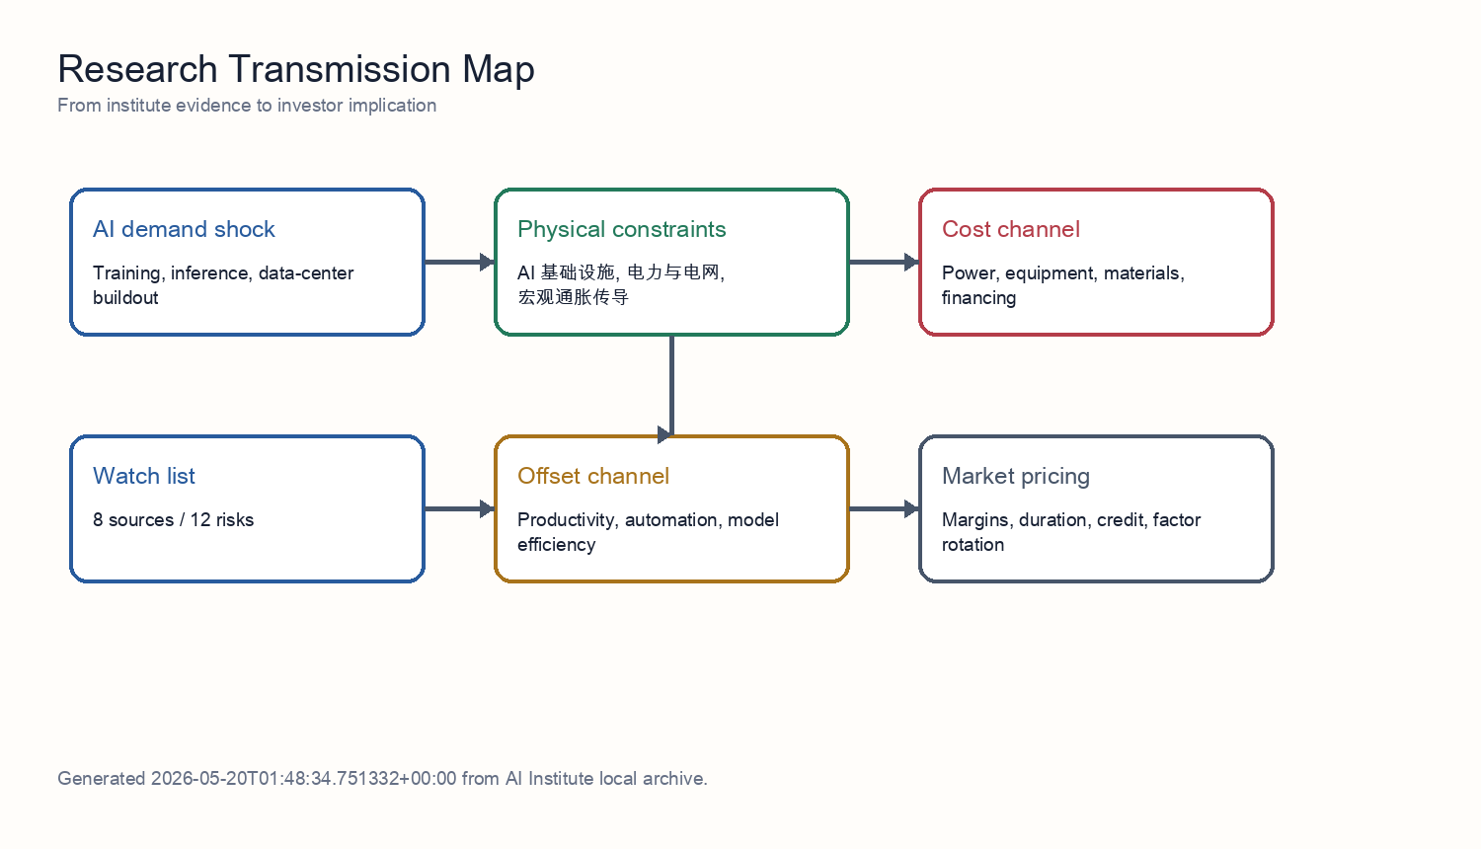
传导机制图
传导链条可以分为需求侧、约束侧和价格侧。需求侧来自训练、推理和数据中心建设；约束侧来自电网接入、变压器、材料、半导体和交付周期；价格侧则表现为电价、设备价格、资本成本和利润率分配。生产率改善是反向力量，但通常需要采用率、流程改造和企业组织调整，兑现速度慢于资本开支。

6. 风险矩阵
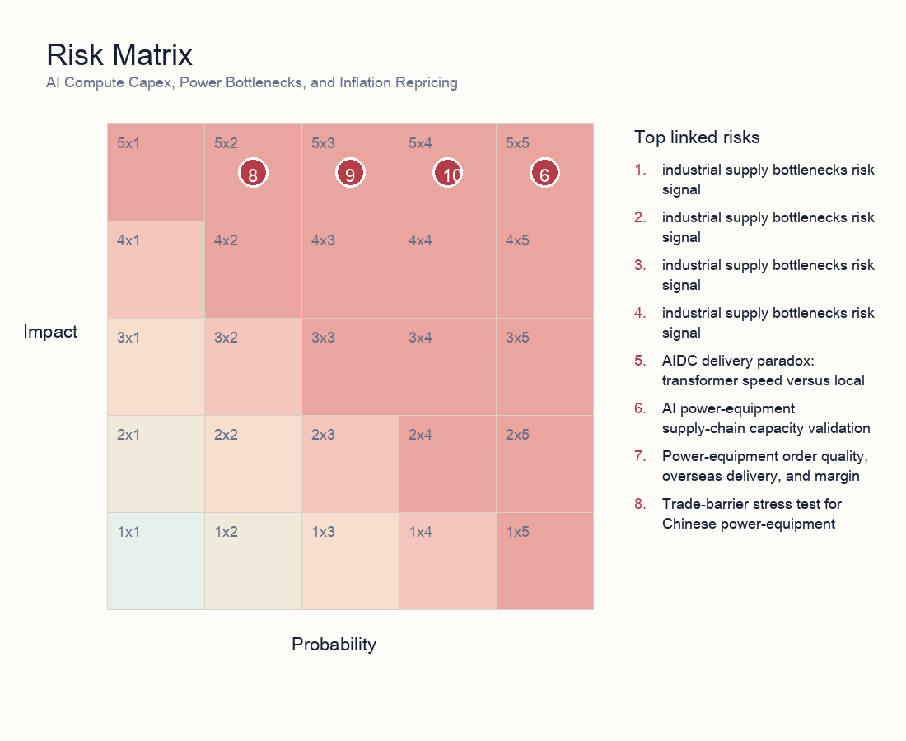
风险矩阵
- 风险 1 | 电力与电网 | 5/5：AIDC 交付悖论：国产变压器速度 vs 局部电网消纳。说明：说明国产变压器交付速度不能自动转化为可用算力，关键仍是并网、电力质量、调度规则和本地电网消纳。
- 风险 2 | 工业供给瓶颈 | 5/5：AI电力设备供应链瓶颈与产能验证。说明：检验变压器、开关设备与电网设备产能能否承接 AI 基础设施需求，核心风险是交付延期和利润率承压。
- 风险 3 | 工业供给瓶颈 | 5/3：电力设备厂商订单结构、海外交付能力与利润率分化。说明：把高质量海外及电网订单与概念性订单区分开，风险在于收入质量和利润率分化。
- 风险 4 | 电力与电网 | 5/2：2026-05-14 政策研究：贸易壁垒压力测试中国电力设备出海逻辑。说明：压力测试美国和欧盟贸易壁垒是否削弱中国电力设备出口增长逻辑。
- 风险 5 | 电力与电网 | 5/5：AIDC 交付悖论：国产变压器速度 vs 局部电网消纳。说明：说明国产变压器交付速度不能自动转化为可用算力，关键仍是并网、电力质量、调度规则和本地电网消纳。
- 风险 6 | 电力与电网 | 5/3：AI算力扩张的电力设备与电网瓶颈压力测试。说明：检验 AI 算力增长是否受电网扩容、变压器供应和配电基础设施约束，而不只是受半导体供给约束。
- 风险 7 | AI 基础设施 | 5/4：边缘AI与定制硅（ASIC）的投资映射：基建约束下的算力新形态。说明：把电力瓶颈解释为边缘 AI、ASIC 和架构替代的催化因素，而不是 AI 资本开支坍塌。
- 风险 8 | AI 基础设施 | 5/4：边缘AI与定制硅（ASIC）的投资映射：基建约束下的算力新形态。说明：把电力瓶颈解释为边缘 AI、ASIC 和架构替代的催化因素，而不是 AI 资本开支坍塌。
- 风险 9 | 工业供给瓶颈 | 5/5：电力设备扩产的材料瓶颈：GOES、铜与大型铸锻件。说明：提示取向硅钢、铜和大型铸锻件可能成为电力设备扩产和利润率的上游约束。
- 风险 10 | 工业供给瓶颈 | 5/3：产业链调研：电力设备产业链：变压器及配电网核心组件的产能与交期评估。说明：核查变压器和配电网核心组件的产能、交期与订单兑现度。
- 风险 11 | 工业供给瓶颈 | 5/3：电力设备供应链与电网扩容产能验证。说明：验证电力设备供应链和电网扩容能力是否足以支撑 AI 算力建设节奏。
- 风险 12 | 工业供给瓶颈 | 5/5：AI电力设备供应链瓶颈与产能验证。说明：检验变压器、开关设备与电网设备产能能否承接 AI 基础设施需求，核心风险是交付延期和利润率承压。
- 风险 13 | 工业供给瓶颈 | 5/4：AI电力硬件瓶颈：变压器与GOES交付风险。说明：跟踪变压器与 GOES 交付风险，作为 AI 电力硬件部署的关键约束。
- 风险 14 | 工业供给瓶颈 | 5/4：AI电力硬件瓶颈：变压器与GOES交付风险。说明：跟踪变压器与 GOES 交付风险，作为 AI 电力硬件部署的关键约束。
- 风险 15 | 宏观通胀传导 | 5/2：电力设备毛利率的有色金属压力测试 - 2026-05-18。说明：压力测试铜、铝等有色金属价格是否足以压缩电力设备毛利率和业绩确定性。
- 风险 16 | 宏观通胀传导 | 5/2：电力设备毛利率的有色金属压力测试 - 2026-05-18。说明：压力测试铜、铝等有色金属价格是否足以压缩电力设备毛利率和业绩确定性。

7. 情景分析
情景 | 触发条件 | 宏观/资产含义 | 投资动作
供给缓解 | 设备交期缩短、电价稳定、模型效率提升 | AI 基础设施利润率扩张，通胀担忧回落 | 做多高质量设备与效率受益者，降低纯故事久期暴露
瓶颈延续 | 变压器/GOES/并网约束持续，PPA 与资本成本上行 | 资本开支兑现慢于估值，通胀黏性上升 | 偏向现金流确定的设备链，控制数据中心拥挤交易
需求外溢 | 云端受限推动边缘 AI、ASIC 和自动化替代 | 硬件需求迁移，软件效率成为通胀缓冲 | 配置架构替代和效率工具，谨慎追逐长久期主题

8. 投资者阅读框架
第一，先判断约束是否真实而非叙事：优先看交期、订单质量、利用率、并网状态和 PPA 条款。第二，把利润池拆开：资源和设备可能受益于瓶颈，数据中心和高久期主题可能承受资本成本和延期压力。第三，关注证据更新频率：如果同一风险由风控、工业、能源和宏观分析师重复验证，权重应高于单一主题观点。第四，保留反证路径：生产率和架构效率若快速兑现，将削弱再通胀叙事。

9. 后续需要补充的数据
- 主要 AIDC 项目的并网排队、PPA 价格和利用率。
- 变压器、GOES、铜铝、开关设备的季度交期与报价。
- AI 采用率、单位任务成本、员工产出和自动化替代的可计量数据。
- 主题拥挤度、资金流、估值分位和信用条件变化。

